2009届国际人工智能联合会议

改进BP算法在车牌识别的应用

徐月梅 张宏

计算机科学与技术学院

中国矿业大学

徐州，中国

[xym@cumt.edu.cn](mailto:xym@cumt.edu.cn)

摘要---首先，对车牌识别的背景、意义及一般实现方法的介绍。基于对BP神经网络模式识别系统的理论分析，针对BP的限制标准，本文提出了一种改进方法及一个识别实例。最后，给出结论。改进的BP神经网络算法在车牌识别上具有高度误差精确、收敛快、识别时间短、高识别率优点。

关键字：神经网络、车牌识别、BP算法、模式识别

1. 简介

随着现在化交通发展的要求，智能交通将是未来交通系统。智能交通是一种综合运输管理系统，它将先进信息技术、数据通信传输技术、电子传感技术、电子监控技术及计算机处理技术整合起来形成全路面交通运输管理系统。随着计算机在交通管理系统的广泛使用，车牌自动识别能解决许多存在交通系统的问题并获得更大的关注。

有许多因素影响着图像的质量。虽然，很大程度上，各种噪声污染也可能造成图像的畸变。通常，失真和车牌识别间存在复杂的非线性关系。神经网络有着很高的学习能力、适应性及容错。所以，在处理非线性问题上，它是个不错的选择。

BP神经网络模型是一种重要的人工神经网络模型。通过一些学习规则，BP算法能调整神经元间的连接权。BP学习算法具有思路清晰、结构严谨、工作状态稳定及可操作性强的特点。

2.神经网络基本理论

A 神经网络前向信息处理

对于输入信号X1,X2……Xn,输入信号的加权和决定了下层膜电位。公式表达如为：。输出信号Y公式表达为：*Y=f(u -θ)*。Θ在这里是阈值，通常在连续的时间模型中，膜电位满足表达：。这里t表示时间，输出Y是Y=f(u(t)).。

B前向神经网络结构

对于没有后向反馈的神经网络，假设有一个前向的神经网络，它有三层，包括输入层、隐藏层和输出层（如图）。



前向神经网络结构

映射输入X=(X1,X2……Xn)到输出为Y=(Y1,Y2,……Yn)为： *(i =*1,2,…,M*;j=*1,2, …,N*) * (*k* =1,2, …,N)

这里M和N分别是输入层和输出层的维数。H=(H1,H2……Hn)是隐藏层的输出。神经网络参数是连接权和映射阈值。所以神经网络映射可以表达成如下：*Y=f(Y,C) C =(C*1*,C*2*,…,C*N*)。*当在网络中有反馈连接时，表达如下

在这，t为时间间隔，Z由外部输入加权激发。U为神经元，W为连接权。

3．BP算法及改进

BP算法包括两个部分：前向信息传递及后向误差反馈。前向传递中，从输入层通过隐藏层传到输出层，输入信息由每层计算。但每层的神经元状态仅影响 下一层神经元状态。如果在输出层中没有得到期望输出，它将计算误差变化，然后反馈。也就是说，它会把误差信号从输出层通过隐藏层调整网络连接权直到达到期望结果。

1. 初始化。确定作用神经元函数（通常选用S型函数）。然后给出允许误差E及学习率U,惯性因子A，最后选择初始化连接权。
2. 计算网络输出Y。及输出误差E。然后与允许误差比较，决定下一步。如果达到要求结束，反之进行后向传导反馈。
3. 调整连接权
4. 保存最好的连接权，结束。

B改进BP算法及验证

BP网络广泛地应用在函数拟合，模式识别和系统认证。但BP算法收敛慢。所以一种改进 的BP算法加快了收敛和减少训练时间。它已通过模拟计算证明具有快速收敛、高精确性和接近标准BP的优点。改进的BP算法可总结为以下几部分。

1. 修改标准BP算法作用函数。通常的作用函数为S型。由于这个函数经常用到，它影响收敛速度。所以调整后的作用函数为：

相反，上式在神经网络模型中增加了一个参数σ。当σ>0时，作用函数沿水平方向左移。当误差网络后向传播时，原来的S 和σ作为误差信号传入。这样，改进的BP神经网络不仅提高了网络神经元的适应性，也加快了收敛速度。

b学习率 在周期性的训练中，学习率决定了连接权的变化。过大的学习率导致网络不稳定，过小的学习率又导致收敛过慢。于是，好的学习率应由系统自动适应计算得出。

C初始权值选择的非线性系统。最初的权重选择是非常重要的，它直接决定了收敛性的学习和训练时间。如果初始权重过大，可能导致加权后的输入在函数的饱和区，从而无法收敛。所以，初始权值应该是随机的大小在（-1，1）。

为了验证改进后BP算法更好的收敛， 也建一个BP网络。在BP网络中，输入结点X1X2然后输出结点是逻辑与Y1和逻辑或y2和异或y3。下表是标准BP网络与改进BP算法的收敛时间比较。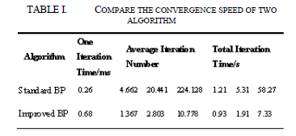

3车牌识别BP神经网络模型

A车牌识别预处理

车辆图像经消除噪音，灰度化，二值化处理后，提取牌照。牌照可以通过扫描或颜色定位。在车牌上有已分割的汉字，字母及阿拉伯数字。那些字符必须统一标准及每个字符均能识别，对每个字符逐一识别前应预处理。通过预处理，车牌上每个字母及数字可以独立。整个识别过程包括6方面。



B通过BP算法车牌字符识别

1）字符编码及分组。通过车牌定位及预处理，灰度图由从车牌中提取的每个字母及数字组成。对于每个灰度字符图像，它可用5\*5的方格分割。黑色的方格代表1，白色代表-1.这个X[25]数组代表bp神经网络字符输入值。如字母E编码如下。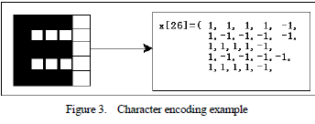

如果一组36个字符应当受限制于这个系统。然后，输入层需要25个节点，输出层要36个结点，中间层至少要50个结点。这个神经网络需要复杂的庞大计算量及很慢的收敛。甚至出现想不到结果。因此笔者提出一种想法，把大问题变成小问题。也就是说，把36个字符分为4组，每组4个。即ABCDEFGHI是第一级，JKLMNOPQR为第二组，STUVWXYZ为第三组，0123456789第四组。为了减少网络规模和更好 的识别，每组字符通过标号为1—4的4个BP神经网络识别。

2）设计bp神经网络分类。4个BP神经网络有相同的对称结构。输入层有25个结点，输出层有6个结点，经测试后中间层选择15个结点。基于前面的想法，36个字符分为4组。Bp神经网络应该可以正确分类字符，并把它送到相应的bp网络进行自动识别。识别过程如下图

C测试结果分析

对同上字符在改进BP神经网络识别研究。为了方便起见，我们仅考虑表2一组数据。训练结果如表3.在这里学习因子为2，惯性因子为0

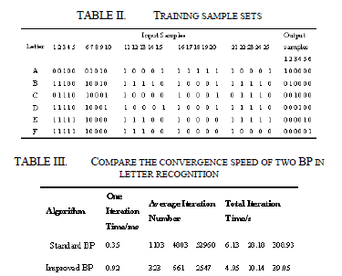

从表3中我们可以看到，与标准的BP神经网络相比，改进的BP神经网络的迭代次数和训练时间要小。在不同的精确度要求下，两种算法的差异是不同的。当精确度要求低，两种算法在时间上差异不大，随着精确度的不断提高，差异越来越大。，所以改进的BP网络优势得到充分发挥。

2）隐层结点及学习率的分析

目前的BP神经网络，当误差确定时，伴随较大学习率和较少训练次数，训练精度应减少。当误差限定为0.0001时，隐层结点及学习率关系如表4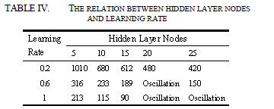

当学习率一定时，BP神经网络的记忆能力随着更多的中间层结点及更少训练次数变得更强。但过量的隐层结点会让因为振荡而网络失去分辨能力。从表4中，我们可以得到解决BP网络的最好参：隐层结点15个，学习率0.6，误差限定0.0001.

3）测试结果比较：在测试过程中，标准的BP和改进的BP通过有噪声和没噪声车牌字符测试。测试样本有400个车牌中的2800个字符。识别目标为200个车牌。测试结果如表6

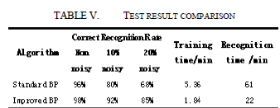

由于受到外部因素的影响（如天气，光线等），测试结果和理论值有一定的差别。

5结论

随着现代交通的发展，车牌自动识别技术将广泛被研究和应用。通过修改BP算法的作用函数，自动调整学习率及连接权的随机初始化，我们提高了模式识别系统的神经网络的识别能力。改进的BP网络比标准的BP网络更快被证明。改进BP网络具有误差精度高，收敛快，识别时间短，识别率高的优点。

参考文献

[1] Paolo Comellietal. “Optical Recognition of Motor Vehicle

License Plate”[J].IEEE Trans on Vehicular Technology, 1995;

44( 4) : 790~799.

[2] J.Palen,“The Need For Surveil lance in Intelligent

Transportation Systems, Part II, ”Intelligent motion, Volume 6,

Number 2, 1997, Cali2fornia PATH.

[3] Zhang Guowu. Intelligent Traffic System Engineering

Introduction, Electronic Industry Press,Beijing,2003.

[4] Kenneth. R. Cast leman. D IGITAL IMA GE PROCESS2IN G.

[5] Shen Qing, Tang Lin, Pattern Recognition Introduction,

National University of Defense Technology Press,Beijing.

[6] Ying Chen, “Study on Vehicle Recognition based on Improved

BP Neural Network”, China Water Transport, 2008;10(8):120-

122

[7] Zhang Liming. Model of Artificial Neural Network and

Application, Fudan University Press,Shanghai.

[8] Jukka Heikkonen,Mika Mantynen, “A computer vision ap2p

roach to digit Recognition on pulp bales”,Pattern Recog2nit ion

Letters.

[9] Bar-Shalom Y,Fortman TE, Tracking and data association.,

New work: Acdemic press, InC，1988,2(3)

[10] Sangbong Park and Cheol Hoon Park,Adaptive system

identification using multilayer neural networks and Gaussian

potential function nerworks,IEEEInternational Conference on

Neural Networks,1996,Vol.4

[11] Yichuang Jin and Pipe,T.Neural net versus control theory,IEEE

International Joint Confe rence on Neural

Nerworks,1991,Vol.2

[12] WESSEI．E L F A, BAMARD E, Avoiding false local minima

by proper initialization of connections [J],IEEE ． Tram on

Neural Networks,1992,3(6)